202313131K14

(2022·树德中学高二期中)如图所示，圆环上带有大量的负电荷，当圆环沿顺时针方向转动时，a、b、c三枚小磁针都要发生转动，以下说法正确的是(　　)

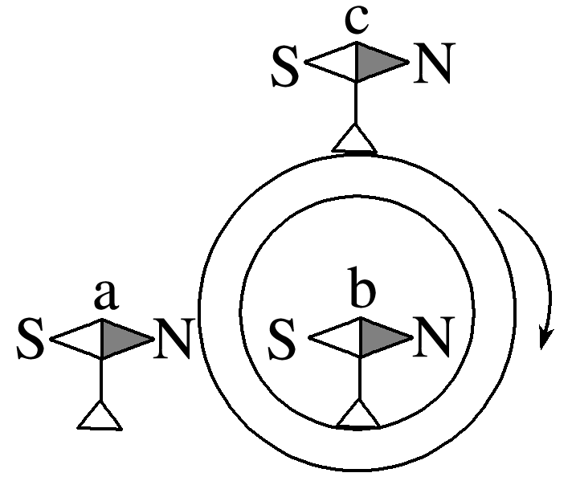

A．a、b、c的S极都向纸里转

B．b的S极向纸外转，而a、c的S极向纸里转

C．b、c的N极都向纸里转，而a的N极向纸外转

D．b的S极向纸里转，而a、c的S极向纸外转